Istrijský hrubosrstý honič
(Istarski Ostrodlaki Gonič)

Standard FCI N°152 / 10.04.2002 / F

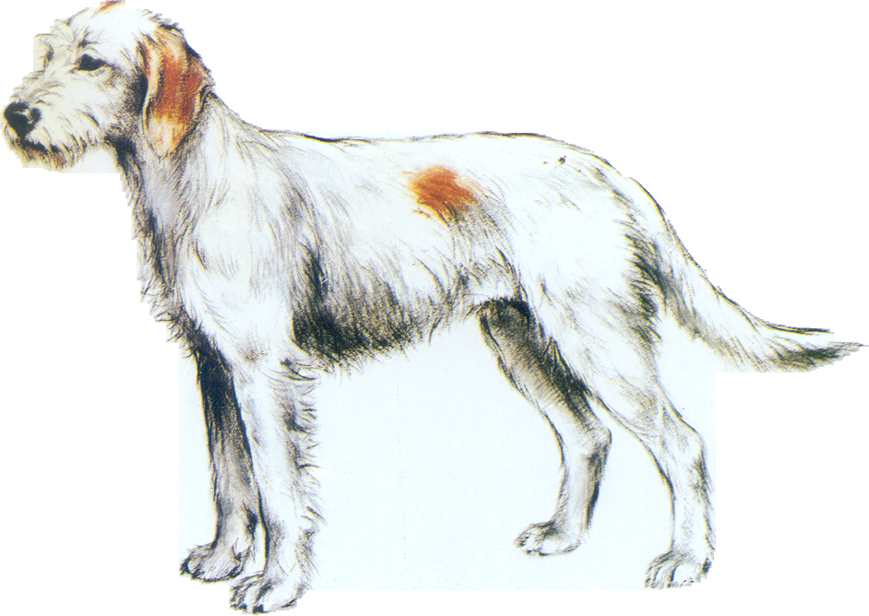
Překlad do francouzštiny : Chorvatský kynologický svaz
Překlad z francouzštiny : Helena Dvořáková

Původ : Chorvatsko

Datum zveřejnění platného standardu : 25.10.2000

Použití : špičkový honič ; je obzvlášť vhodný k použití při lovu zajíce a lišky. Může být také používán pro dosledy poraněné zvěře. Jeho tělesná stavba mu umožňuje bez problémů pracovat v rozlehlých istrijských loveckých terénech.

Klasifikace FCI : Skupina 6 honiči, barváři a plemena
příbuzná
Sekce 1.2 střední honiči
S pracovní zkouškou.

Krátký výtah z historie : jeho historie je totožná s historií istrijského krátkosrstého honiče, ale jeho ikonografie a zmínky o něm jsou velmi vzácné, protože psi s hrubou srstí byli většinou méně vyhledáváni malíři pro jejich jakoby neupravený vzhled. Ale hrubosrstý istrijský honič byl podrobně popsán B. Laskou v roce 1896 a znovu 1905 : pod jménem « barbini » se nakupovali tito psi v okolí Buzetu a Pazinu. Ale během první světové války plemeno téměř vymizelo. Od roku 1924 byli istrijští hrubosrstí honiči zapisováni do chorvatské plemenné knihy. Plemeno bylo oficiálně uznáno FCI v roce 1948 a první standard byl publikován v roce 1969.

Celkový vzhled : základní barva srsti je sněhově bílá se žlutooranžovými znaky. Srst je dlouhá a rozježená. Hlava je podlouhlá, s výrazným obočím. Tělo je robustní, kostra silná. Ocas silný a je mírně šavlovitě prohnutý. Výraz svědčí o klidné a vyrovnané povaze, pohled je zasmušilý. Má zvučný hlas středně hluboké až hluboké intonace.

Důležité proporce : délka těla musí přesahovat výšku v kohoutku maximálně o 10%.

Použití/Povaha : Mírný, poslušný, klidný a velmi závislý na svém pánovi. Temperament je středně živý, ale je to vášnivý lovec.

Hlava : hlava má správné proporce v poměru k tělu. Je dlouhá 20-24 cm ; nesmí být příliš lehká. Viditelné sliznice jsou tmavě pigmetované.

Část mozková :
Mozkovna : je mírně vyklenutá. Týlní hrbol je výrazný, stejně jako střední rýha, která je ovšem často zakryta kadeřavou dlouhou a hebkou srstí. Čelo je dost široké. Mozkovna se směrem k očím zužuje.
Stop : není výrazný.

Část obličejová :
Nos : velký, s širokými nozdrami, tmavě černé pigmentace.
Čenichová partie : silná, hranatá ; nosní hřbet je široký, pokrytý hustým vousem. Při pohledu zepředu dodávají čelisti čenichu jistou oblost.
Zuby: silné, s nůžkovým skusem. Kompletní chrup.
Pysky : jsou těsně přiléhavé, nepříliš silné.
Oči : pigmentace duhovky je tmavá ; oči jsou velké, ale nikoli vystouplé z očních důlků ; pohled je zasmušilý ; obočí je výrazné a husté.
Uši : nejsou nijak silné, jsou porostlé krátkou srstí. Zavěšené nedaleko od očí, ale výše směrem k temeni hlavy. Ušní boltce se rozšiřují směrem ke středu a dobře přiléhají k lícím. Jsou dostatečně dlouhé, jemnější a zaoblené na koncích. Natáhneme-li je směrem dopředu, považují se za hodně dlouhé, dosahují-li až téměř k nosu a za dlouhé se považují ty, které dosahují ke špičákům. Musí být alespoň polodlouhé a dosahovat k nadočnicovým obloukům.

Krk : při pohledu z profilu je zřetelné spojení krku a hlavy pod týlním hrbolem. Je dlouhý asi 12 až 15 cm, kůže na něm je napnutá, netvoří lalok.

Tělo :
Celkový pohled : hřbetní linie má viditelný spád směrem k zádi.
Kohoutek : je málo výrazný.
Hřbet : je pevný a široký. Jeho délka je ve správném poměru k výšce v kohoutku.
Bedra : krátká, svalnatá a oblá.
Záď : je široká, zvláště u fen, s mírným sklonem, oblá, kyčle bývají patrné.
Hrudník : široký a hluboký, dosahuje nejméně do úrobně loktů. Jeho obvod převyšuje obvykle o 12 až 15 cm kohoutkovou výšku. Žebra jsou oblá. Předhrudí je málo zřetelné, hruď široká.
Břicho a slabiny : spodní linie se postupně zvedá již od konce hrudní kosti až k pánevním končetinám. Břicho je jen mírně vtažené. Slabiny jsou málo vtažené, nesmí být vykasané jako u chrta.

Ocas : ja nasazen nepříliš vysoko, u kořene je silný, směrem ke konci se zeslabuje; je nesen nízko, mírně zahnutý směrem vzhůru, dosahuje k hleznu nebo o něco níže.

Končetiny :

Hrudní končetiny :
Lopatky : lopatky jsou šikmo uložené, svalnaté, dobře přiléhají k hrudnímu koši. Úhel scapulo-humerální se blíží 90°.
Lokty : nejsou vbočené.
Předloktí : kolmo postavené, svalnaté.
Karpus : téměř nezřetelný.
Metakarpus :krátký, téměř kolmý, jen s mírným sklonem, svírá úhel 10°vzhledem ke kolmici.
Přední tlapky : mají tvar kočičí tlapky, jsou úzké, se sevřenými prsty, polštářky jsou dobře vyvinuté a odolné. Drápy jsou silné.

Pánevní končetiny :
Stehna : krátká, široká a svalnatá.
Bérce : delší než stehna, šikmé a svalnaté.
Hlezna : silná a široká.
Metatarsus : krátký a kolmý ; pokud se vyskytnou paspárky, musí být odstraněny.
Zadní tlapky : stejné charakteristiky jako přední, často jsou poněkud delší.
Pohyb : pohyb je velmi pružný, živý.
Kůže : elastická, přiléhající pevně k tělu, bez vrásek, růžová.

Zevnějšek :

Srst : krycí srst je tvrdá, dlouhá, v délce 5 – 10 cm, matná, rozježená, nikdy však kudrnatá nebo zvlněná. Pod touto krycí srstí se nachází, především v zimním období, hustá a krátká podsada. Krycí srst není přiléhavá, ale rozježená. Nesmí se ovinovat nebo tvořit zplstěné kadeře (dredy). Délka a hustota srsti je na různých částech těla odlišná.
Zbarvení : základní barva je sněhově bílá. Uši jsou obvykle oranžové ; na čele se často objevuje skvrna stejné barvy ve formě hvězdy. Uši mohou být také oranžově stříkané, což je známkou čisté rasy. Různě veliké oranžové skvrny nebo stříkání se může rovněž vyskytovat po těle, ale nejčastěji u kořene ocasu. Tyto znaky nesmí být příliš hojné a rozsáhlé a převažovat nad sněhově bílým základem. Barva znaků musí být jasná, nikoli nevýrazná, ani příliš tmavá, ani játrová, což by svědčilo o nakřížení jiné rasy. Třetí barva, ani ve formě několika chlupů, není přípustná.

Výška a váha :
Kohoutková výška : od 46 do 58 cm.
Ideální výška pro psy : 52 cm
Ideální výška pro feny : 50 cm
Váha : váha dospělého psa v normální kondici se pohybuje mezi 16 – 24 kg. Je žádoucí střední váha okolo 20 kg.

Chyby : všechny odchylky od uvedeného standardu musí být považovány za chyby a musí být penalizovány podle stupně jejich závažnosti.
- Při pohledu zepředu hranaté čelisti
- Spuštěné a měkké pysky
- Viditelné třetí víčko
Vylučující vady :
- Pes agresivní nebo bázlivý
- Disproporce mezi výškou v kohoutku a délkou těla
- Příliš růžový nos, depigmentace nosní houby
- Čenich příliš tupě zakončený, čenich špičatý nebo zdvižený
- Spatná okluze čelistí, zřetelný předkus nebo podkus
- Růžová oční víčka
- Různě zbarvené (skvrnité) oči
- Uši moc krátké nebo odstávající, zavěšené příliš vysoko nebo naoopak nízko, pokryté výrazně dlouhou, hedvábnou, zvlněnou, kudrnatou či zplstnatělou srstí
- Ocas zakřivený do strany nebo zkrácený
- Příliš vybočující loket
- Křivé přední nohy
- Příliš šikmý (měkký) metakarpus
- Každé jiné zbarvení, než bílooranžové ; nikdy se nesmí vyskytovat znaky šedivé nebo dokonce černé
- Kohoutková výška nad či pod limitem, stanoveným tímto standardem

Všichni jedinci, na kterých bude patrná porucha psychiky nebo chování, budou vyloučeni.

NB : Všichni psi musí mít obě normálně vyvinutá varlata kompletně sestouplá v šourku.

